Участие в педагогических чтениях

Год | Уровень | Наименование сборника | Название статьи | Результат участия
2014 | Муниципальный | Современные технологии в образовательном процессе в соответствии с требованиями ФГОС | Современные педагогические технологии работы с учебником на уроках истории | Сборник, сертификат | 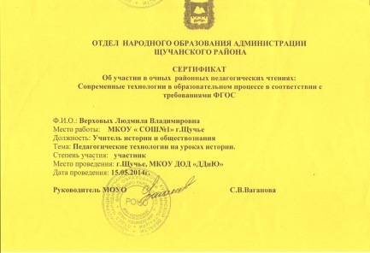
2015 | Муниципальный | Роль в образовательном процессе ОО воспитательной компоненты | Школьный музей как фактор воспитания подрастающего поколения | Сборник, грамота | 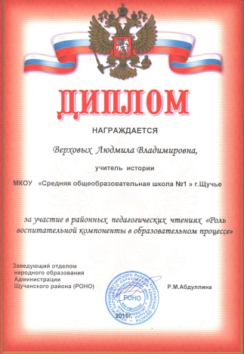
2015 | Региональный | Фестиваль медиауроков | Воспитательный час «Солдатские письма» | Сборник, диплом | 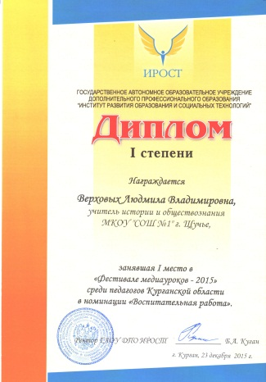
2016 | Федеральный | Сборник популярных материалов проекта «Инфоурок-2016» | Личность Петра 1 в искусстве | Свидетельство | 